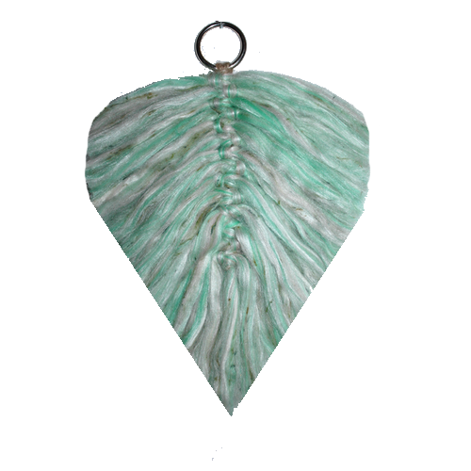 | Filtevejledning til  Merinould hjerter.  Materiale forbrug:  25 gr. i hjerte str. h 30 b 25 cm.
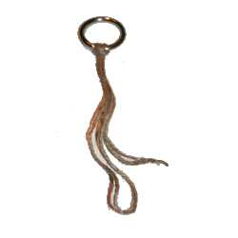 | Disse hjerter kan laves i alle størrelser.  Kan som denne laves i merinould i baner, men også i garn.  Ringen måler 4 cm og snoren i midten er 17 cm, når den sidder på ringen.
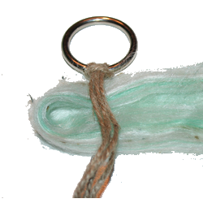 | Klip merinoulden i en længde på 32 cm 2 stk.  Del den i tynde baner og buk den på midten og læg den ind under snoren, som vist på billedet.
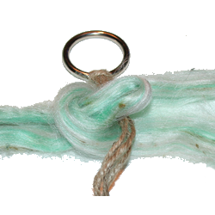 | Tag en snor mere og buk på midten, stik den ind i løkken over midtersnoren.
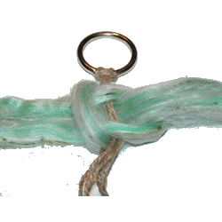 | Tag ulden fra venstre side og kom den igennem løkken, som vist på billedet og stram til.
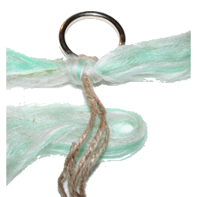 | Den næste lægges modsat, man kan lave knuderne på samme side, hele vejen ned, dette er smag og behag.
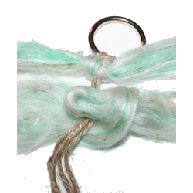 | Forsæt skiftevis som tidligere beskrævet.
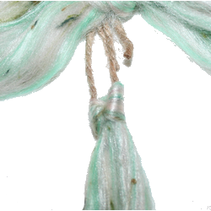 | I enden laves der en enkel, buk ulden på midten og kom den igennem snoren, træk ulden igennem løkken og stram til.
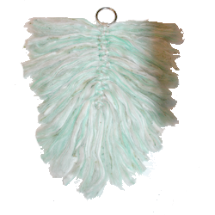 | Her er hjertet færdigt, klip i form.  Man kan klippe et stykke papir i hjerteform og lægge ovenpå og klippe efter denne, på denne måde får man et lige hjerte.  Rigtig god fornøjelse  Copyright www.Filteaben.dk

